КАЖДЫЙ ВОЕННООБЯЗАННЫЙ ГРАЖДАНИН ДОЛЖЕН ЗНАТЬ И СВОЕВРЕМЕННО ИСПОЛНЯТЬ СВОИ ОБЯЗАННОСТИ ПО ВОИНСКОМУ УЧЕТУ. ОДНАКО НЕ У ВСЕХ ПОЛУЧАЕТСЯ СТРОГО СЛЕДОВАТЬ ЗАКОНУ: ЧАСТО ВОЗНИКАЮТ СИТУАЦИИ, КОГДА МУЖЧИНА НЕ МОЖЕТ ВОВРЕМЯ ВСТАТЬ НА УЧЕТ В ВОЕНКОМАТ ИЛИ ЗАБЫВАЕТ СНЯТЬСЯ С НЕГО. ЗА ТАКИЕ НАРУШЕНИЯ НЕ ПРИВЛЕКАЮТ К УГОЛОВНОЙ ОТВЕТСТВЕННОСТИ И НЕ ОТПРАВЛЯЮТ В ТЮРЬМУ. НО И БЕЗ НАКАЗАНИЯ НАРУШИТЕЛЬ НЕ ОСТАНЕТСЯ: ЗА НЕСВОЕВРЕМЕННУЮ ПОСТАНОВКУ ЕМУ БУДЕТ ВЫПИСАН АДМИНИСТРАТИВНЫЙ ШТРАФ.

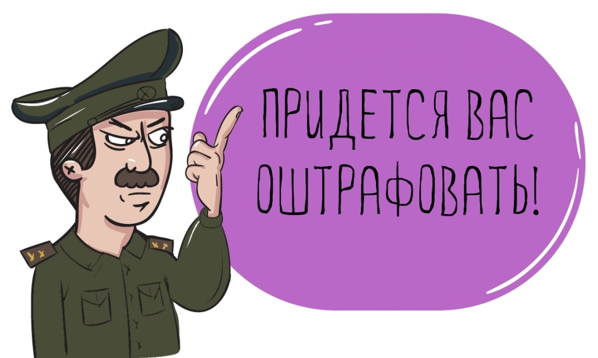

РАЗМЕР ШТРАФА ЗА ПОСТАНОВКУ НА ВОИНСКИЙ УЧЕТ

Российское законодательство строго регламентируют сроки постановки на учет. Первичная постановка для допризывников проходит с начала января по 31 марта — т.е. до начала призывной кампании. Мужчины, которые сменили место жительства или получили гражданство Российской Федерации, тоже ограничены временными рамками: они обязаны в двухнедельный срок сняться и/или прикрепиться к новому районному военкомату.
При нарушении этого срока наступает административная ответственность. Размер штрафа за несвоевременную постановку составляет от 100 до 500 рублей. Такую же сумму придется уплатить и тем гражданам, которые забыли предупредить сотрудников своего военкомата о переезде на новое место жительства.
Штраф в размере 100-500 рублей предусмотрен также при:
- несообщении в установленный срок в военный комиссариат сведений об изменении семейного положения, места работы, должности, образования и др.
- умышленной или непредумышленной порче приписного свидетельства или военного билета, а также утере этих документов.

ПОВЫШЕНИЕ ШТРАФА ЗА ПОСТАНОВКУ НА ВОИНСКИЙ УЧЕТ

Незначительный размер платежа часто приводит к тому, что молодые люди пренебрегают своими обязанностями. Для кого-то удобнее заплатить 100 рублей, чем потратить аналогичную сумму на дорогу и провести несколько часов в очереди в столе явки, ожидая, пока сотрудники комиссариата примут документы.
В борьбе с подобным пренебрежением и уклонением в январе 2019 года члены Законодательного собрания Еврейской области внесли в Госдуму новый законопроект. Инициативная группа предложила увеличить размер наказания за неявку призывников, а также порчу приписного свидетельства и военного билета до 1000-3000 рублей.
Пока проект федерального закона проходил рассмотрение профильного комитета, идею повышения штрафов подхватила другая инициативная группа. В феврале 2019 года в Государственную думу РФ был внесен еще один законопроект, предлагающий десятикратное увеличение суммы: с 1000 до 5000 рублей.
На повышении выплат авторы инициативы не остановились: чиновники также предложили предложили обязать призывников самостоятельно приходить в военкомат для сверки данных в личном деле. При этом в пояснительной записке сообщается, что во время явки гражданину может быть вручена повестка на призывные мероприятия.
После предварительного рассмотрения проект был отправлен на доработку. Если авторы учтут замечания и внесут необходимые поправки, инициатива будет рассмотрена в первом чтении параллельно с предложением членов Законодательного Собрания Еврейской области.

